学校东南侧勾花网围栏采购需求
- 项目基本情况
南海信息技术学校狮山校区位于狮山镇桂丹路桂丹立交西侧，学校东南侧是停车场及杂草地带，存在有一定的安全隐患。为解决此安全隐患，学校拟在东南侧加建勾花网围栏，起到两个作用：1.使此围栏将校外停车场东、南方向围墙全部围蔽，实施隔离；2.使校园内东南角位置与校外杂草地围墙加高，实施隔离。供应商需按照学校要求采购相关内容，并负责运输、安装等。施工地段为土质地段，有较多竹林。具体位置请现场勘测。
- 采购清单
序号 | 采购内容 | 数量 | 单位
1 | 2.5米高勾花网（含立柱、横梁、配件等） | 700 | ㎡
2 | 运输、安装 | 1 | 项
注：报价中须包含货物及零配件的购置和安装、运输保险、装卸、质保期售后服务、全额含税发票、雇员费用、合同实施过程中的应预见和不可预见费用等。
- 勾花网围栏材质要求
- 勾花网：高度2.5米，每块长约3.1米（按停车位位置进行规划），勾花网采用直径3mm低碳钢丝，浸塑后钢丝直径4mm，网眼50mm。墨绿色。供应商提供的勾花网质量应不低于学校提供样板。
- 立柱：直径75mm，厚度3mm热镀锌水管，刷墨绿色防锈漆。等距离焊接立柱钩。
- 横梁：直径50mm，厚度2.5mm镀锌管，刷墨绿色防锈漆。等距离焊接立柱钩。
- 插杆：直径8mm，浸塑。
- 斜拉杆：每6.2米左右增加一根斜拉杆，用于稳定围栏，斜拉杆采用直径34mm镀锌管。
- 五金配件选用热镀锌材质，刷墨绿色防锈漆。
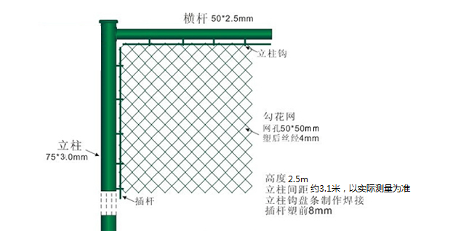
- 施工过程要求
- 勾花网围栏采用插接方式安装，安装好的网面应保持平整，边界铁丝无脱落，无突出针刺。
- 立柱安装需安装在混凝土基础中，基础采用300×300×500mm的C20混凝土，立柱需深入混凝土500mm。
- 斜拉杆需插入并固定在混凝土基础中，基础采用200×200×200mm的C20混凝土，确保支撑作用。
- 施工过程的焊接位置应保证牢固
- 立柱、横梁等镀锌管需做防锈、油漆处理。
- 校外停车场东侧需留3米宽，2.5米高的大门，大门使用勾花网围栏制作，可供货车等通行。
- 投标重点注意事项
1．投标时，供应商需提供主要材料样板（勾花网、立柱圆管、横梁圆管）供校方核验，质量低于校方样板的不得参与投标。
2．中标后，校方将封存主要材料样板，供应商需采购与投标样板相同的材料进行定制加工，校方将对供货材料进行质量验收，如供货材质与投标样板材质不符将不予验收，并拒绝支付相关款项。
- 质量保证
此项采购内容需提供 1 年的质量保修，如保修期内出现PVC皮脱落、网面破裂、网架结构松弛、立柱松动等非人为原因的质量问题，需由中标方免费进行所有网面更换或配件的更换。供应商需提供长期的维修服务，当校方提出维修问题反馈时能4小时到达现场。
- 其他
1.供应商采购勾花网、立柱、横梁等主要部件前需提供样板供校方核验，样板材质不得低于学校采购要求，如供货材质低于学校采购，学校有权不予验收，并拒绝支付任何款项。
2. 围栏立柱等关键环节的安装需由学校人员确认后方可进行施工；
3. 围栏安装过程需注意施工安全，避免因施工导致的人员、物资损坏，出现安全问题由中标供应商承担全部责任。

佛山市南海区信息技术学校
2017年10月22日

